Первое мероприятие
В Басинском СДК провели, «Сказочную эстафету», проводя эту эстафету, мы напомнили ребятам сюжет из сказок – это поможет лучше понять задание.
Эстафеты:
*Ядро Барона Мюнхгаузена
*Кот в сапогах
*Лиса Алиса и кот Бразилиа
*Лягушка – путешественница
Дети участвовали с удовольствием. Всем очень понравилось.
Второе мероприятие
«Риск Версия»
Тема: Животный мир моей страны»
Игра проводится три раунда
1 раунд – животные леса
2 раунд – животные болота
3 раунд – животные поля
Дети с удовольствием принимали участия. Всем очень понравилась. 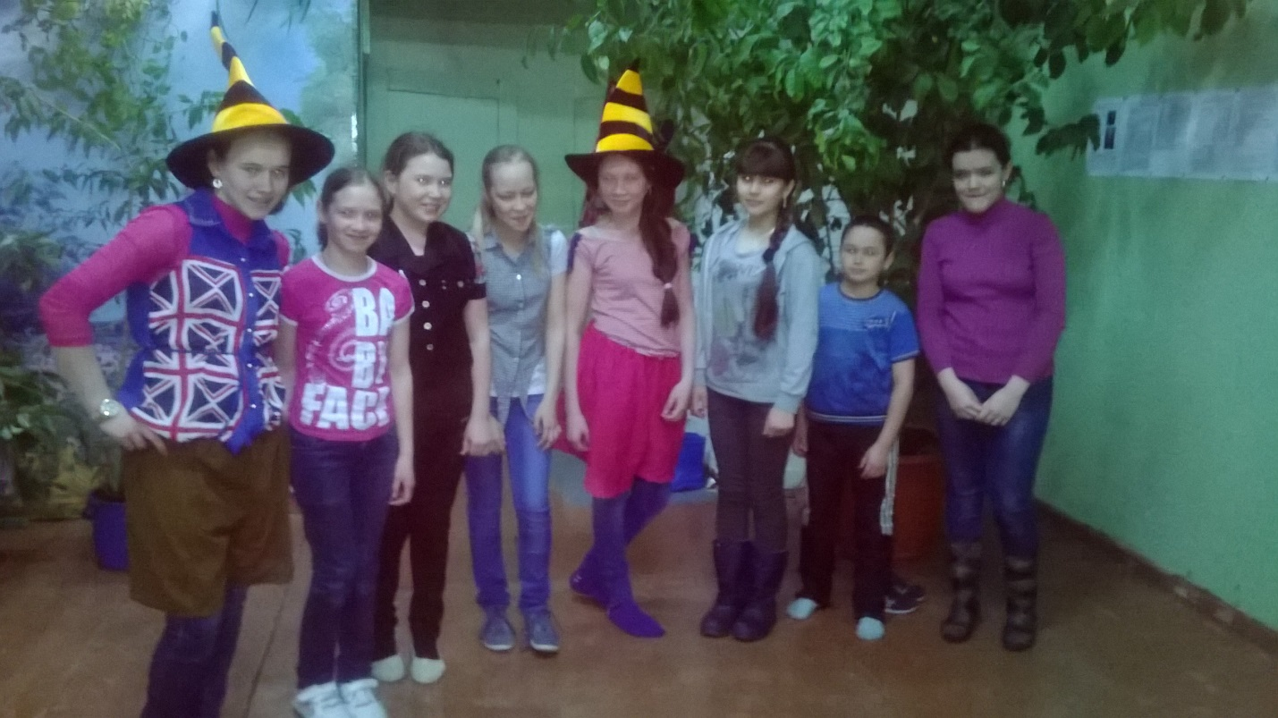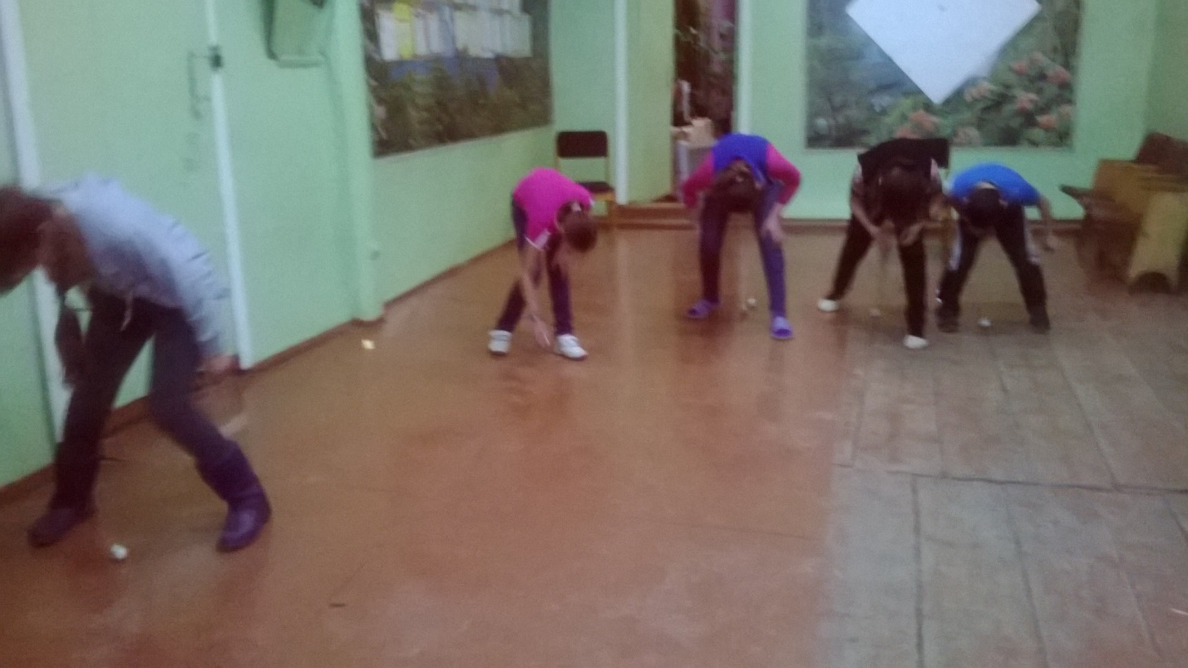
Третье мероприятие
В Басинском СДК прошел праздник ,, День культработника,,. Каждый клуб приготовил концертные номера и конкурсы. Для празднования был накрыт стол, все хорошо поседели, всем очень понравилось.
Вечер прошел на Ура!!! 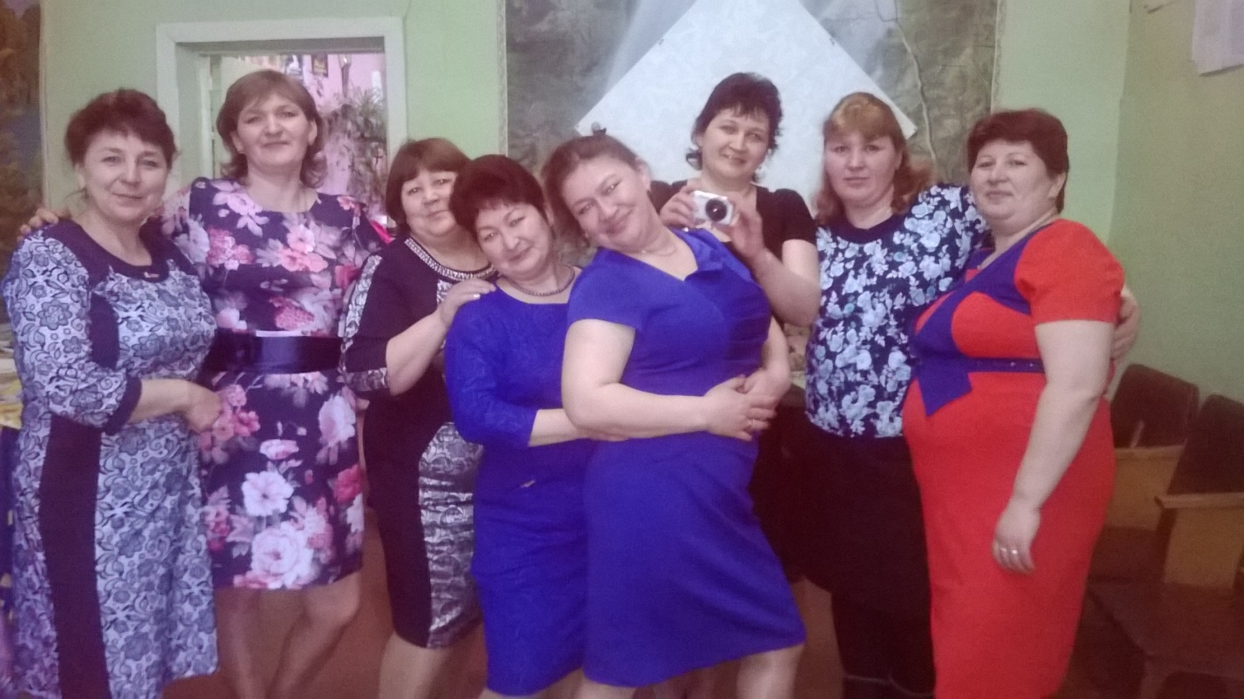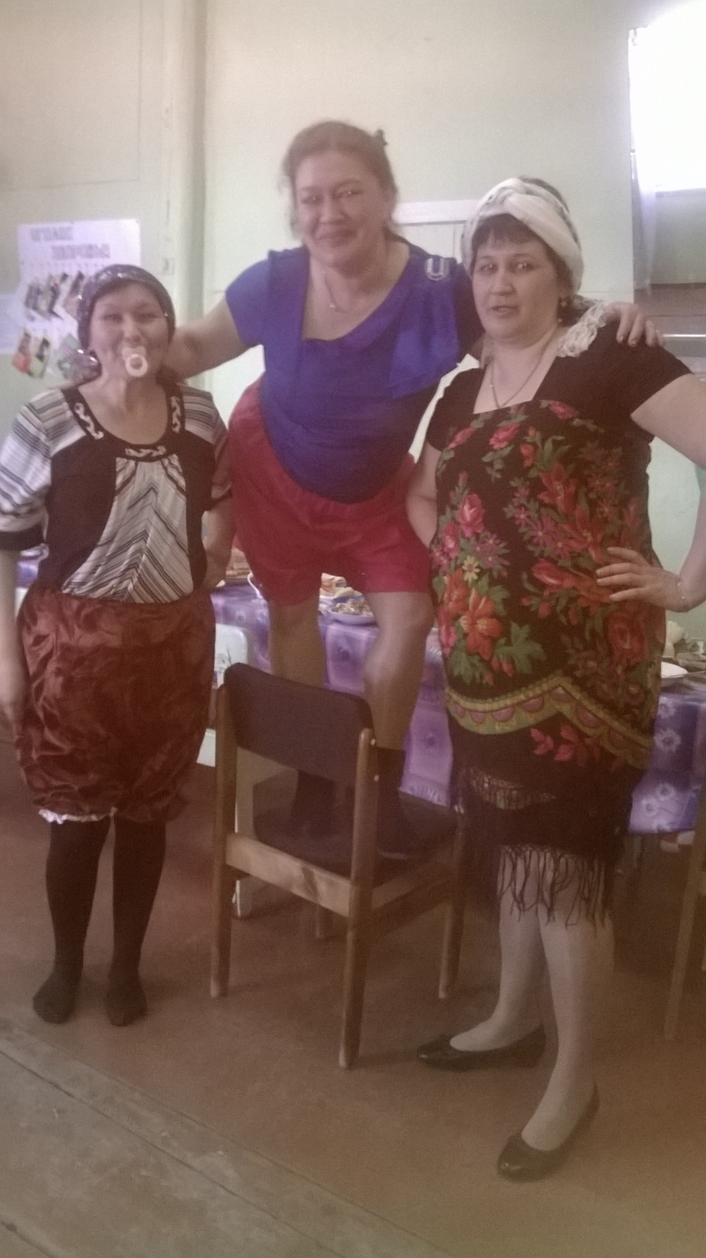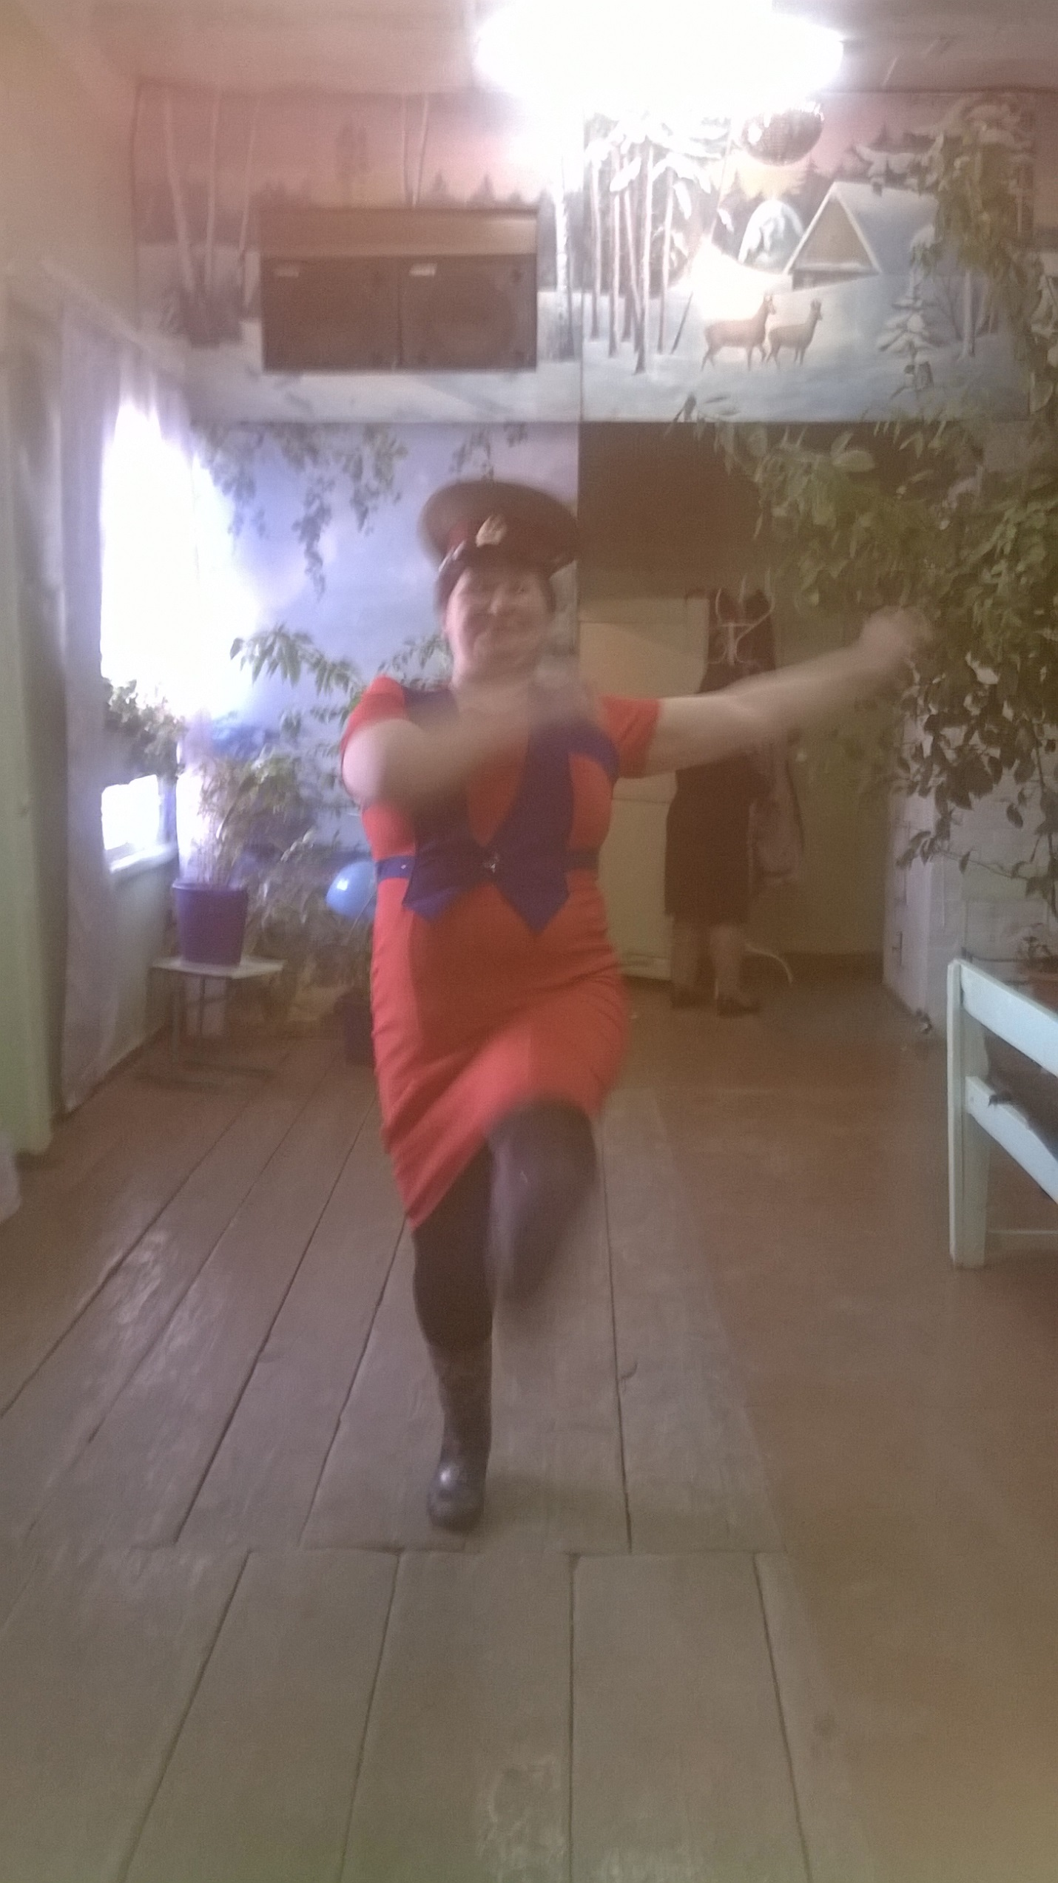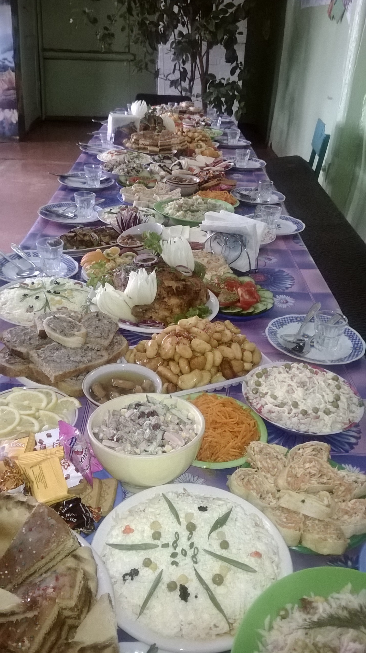
Четвертое мероприятие
Провели юбилей – 55 литию ведущий танцевальных вечеров и дискотек Габсотароавой Ирины Ганиевы. Провели игры, конкурсы, дискотеку. 